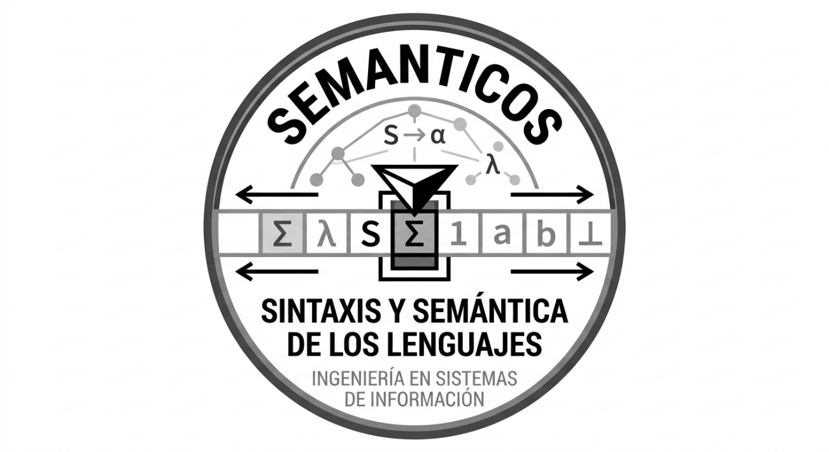
Intérprete Smart-Home
Primera Entrega — Gramática del Lenguaje
Integrantes:
- Bohlmann Nahuel
- Fedorchuck Francisco
- Luna Maximiliano
- Luque Nicolás
- Maciel Oscar

Asignatura: Sintaxis y Semántica de los Lenguajes.
Carrera: Ingeniería en Sistemas de Información.
Primer cuatrimestre.
Curso académico: 2026.
Universidad Tecnológica Nacional – Facultad Regional Resistencia.
Resistencia, Chaco.

Índice de Contenido
1. Introducción ................................................................ 3
a. Alianza ................................................................... 3
b. Matriz de habilidades ..................................................... 3
2. Gramática del Lenguaje SMART-HOME ............................................ 4
2.1 Símbolos terminales ....................................................... 4
2.1.1 Palabras reservadas ................................................. 4
2.1.2 Identificadores predefinidos ......................................... 4
2.1.3 Literales y unidades ................................................. 5
2.1.4 Booleanos ............................................................. 5
2.1.5 Operadores y delimitadores ............................................ 6
2.1.6 Comentarios ............................................................ 6
2.2 Símbolos no terminales ...................................................... 7
2.3 Reglas de producción ........................................................ 8
2.4 Precedencia de operadores ................................................... 9

1. Introducción
a. Alianza
Somos los "Semanticos", un grupo de estudiantes de la carrera Ingeniería en Sistemas de Información perteneciente a la Universidad Tecnológica Nacional, en su regional Resistencia. Nuestro objetivo es, no solamente aprobar la materia (como objetivo grupal), sino también entender la lógica y el funcionamiento detrás de un analizador Léxico-Sintáctico. Como ingenieros, nos destaca el saber hasta el más mínimo detalle detrás de las herramientas que utilizamos a diario, así como también la lógica y reglas por las cuales se rigen.

Vamos a trabajar por fuera de la facultad, ya que los integrantes de nuestro equipo tenemos distintas actividades que nos dificultan la presencialidad y coordinar un horario de trabajo. Nos apoyamos de GitHub para la colaboración de código, un grupo de WhatsApp donde compartimos novedades y avances del proyecto, así como la plataforma Discord para reunirnos. Nos comprometemos a realizar las entregas en tiempo y forma, teniendo la mejor calidad y cumpliendo los estándares deseados tanto por la cátedra como para nosotros mismos.

b. Matriz de habilidades
★ = experto ● = puede desenvolverse (vacío) = desconoce o no participa

Integrante | Inglés | Programación | Documentación | Creatividad | Edición de video | Búsqueda de info
Francisco | ★ | ★ | ● | ● |  | ★
Nahuel | ★ | ● | ● | ● | ★ | ★
Nicolas | ★ | ● | ★ | ● | ★ | ★
Maximiliano | ★ | ● | ● | ★ |  | ●
Oscar | ● | ★ | ★ | ★ | ● | ★

2. Gramática del Lenguaje SMART-HOME
A lo largo de este documento se utiliza la siguiente convención:
- No terminales → en MAYÚSCULAS (ej. PROGRAMA, INSTRUCCION, BLOQUE_WHEN)
- Terminales → en minúsculas o símbolos (ej. when, foco_, sensor_temp, ==)

2.1 Símbolos terminales (tokens)
Los símbolos terminales son los elementos atómicos que el analizador léxico reconoce directamente del texto fuente.

2.1.1 Palabras reservadas
Términos fijos que definen la estructura de control del lenguaje. No distinguen entre mayúsculas y minúsculas, y no pueden utilizarse como identificadores.

when — Inicia un bloque disparado por evento.
if — Inicia una estructura condicional.
then — Delimita la acción a ejecutar si la condición es verdadera.
else — Delimita la acción alternativa si la condición es falsa.
do — Delimita el inicio del cuerpo de un bloque WHEN o EVERY.
end — Cierra un bloque WHEN, EVERY o IF.
every — Inicia un bloque disparado por tiempo.
and — Operador lógico de conjunción (producto booleano).
or — Operador lógico de disyunción (suma booleana).
not — Operador lógico de negación.

2.1.2 Identificadores predefinidos

Sensores (sensor_id)
Dispositivos de solo lectura. Proveen datos para las condiciones de los bloques when e if.

Token | Descripción
sensor_temp | Temperatura interior en °C, rango -10.0 a 50.0.
sensor_humedad | Humedad ambiental en %, rango 0 a 100.
sensor_luz | Iluminancia en lux, rango 0 a 1000.
sensor_movimiento | Presencia booleana, true si hay alguien en la sala.
sensor_humo | Detector de incendios booleano, true si hay humo.

Actuadores (actuador_id)
Dispositivos de lectura y escritura. Reciben comandos en los bloques de acción. Deben comenzar con un prefijo fijo seguido de letras, números o guiones bajos.

Prefijo | Dispositivo
foco_ | Luminaria controlable.
aire_ | Aire acondicionado.
persiana_ | Persiana motorizada.
cerradura_ | Cerradura eléctrica.
reloj_ | Reloj del sistema (solo lectura).
altavoz_ | Altavoz inteligente.
alarma_ | Sistema de alarma.

Atributos (atributo)
Propiedades de cada actuador, accesibles mediante notación de punto (actuador_id.atributo).

Atributo | Dispositivo | Tipo | Valores
.estado | foco_, aire_, cerradura_, alarma_ | bool | on / off
.brillo | foco_ | percent | 0% a 100%
.color | foco_ | nombre | blanco, rojo, azul
.modo | aire_ | discreto | frio, calor, vent
.temp_obj | aire_ | temp | 16°C a 30°C
.temp_act | aire_ | temp | -10°C a 50°C (solo lectura)
.posicion | persiana_ | percent | 0% a 100%
.hora | reloj_ | time | 00:00 a 23:59 (solo lectura)
.fecha | reloj_ | date | 01/01/2000 a 31/12/2099 (solo lectura)
.volumen | altavoz_ | percent | 0% a 100%
.mute | altavoz_ | bool | on / off
.mensaje | altavoz_ | texto | cadena entre comillas
.email_notif | altavoz_ | email | dirección de correo válida
.activada | alarma_ | bool | on / off

2.1.3 Literales y unidades
Valores que el lexer reconoce junto con su unidad de medida, identificados mediante expresiones regulares.

Token | Formato | Ejemplo | Expresión regular
temperatura | número con °C, puede ser negativo | 26°C, -5°C | -?[0-9]+(\.[0-9]+)?°C
porcentaje | número seguido de % | 80%, 100% | [0-9]+%
tiempo | número seguido de s, m, o h | 10s, 5m, 1h | [0-9]+(s|m|h)
iluminancia | número seguido de lux | 250lux | [0-9]+lux
hora | formato HH:MM de 24 horas | 06:00, 22:30 | ([01][0-9]|2[0-3]):[0-5][0-9]
fecha | formato DD/MM/AAAA | 21/04/2026 | (0?[1-9]|[12][0-9]|3[01])/(0?[1-9]|1[0-2])/(1[9][0-9]{2}|20[0-9]{2})
texto | cadena entre comillas dobles | "Hora de dormir" | "[^"]*"
email | usuario@dominio.ext | user@smart-home.com | [a-zA-Z0-9_.+-]+@[a-zA-Z0-9_.+-]+\.[a-zA-Z]{2,4}

2.1.4 Booleanos

true / false — Valores de sensores booleanos.
on / off — Estados de actuadores.

2.1.5 Operadores y delimitadores

Token | Tipo | Descripción
== | Comparación | Igualdad
!= | Comparación | Diferente
> | Comparación | Mayor que
< | Comparación | Menor que
>= | Comparación | Mayor o igual
<= | Comparación | Menor o igual
= | Asignación | Asigna un valor a un atributo
. | Puntuación | Separa dispositivo de atributo

2.1.6 Comentarios

comentario — Secuencia iniciada con // hasta fin de línea. Ignorado por el analizador, no forma parte de la gramática.

2.2 Símbolos no terminales
Los símbolos no terminales representan construcciones del lenguaje definidas en términos de otros símbolos. Se escriben en MAYÚSCULAS para distinguirlos de los terminales.

Estructurales

PROGRAMA — Símbolo inicial. Representa el script completo, compuesto por una o más instrucciones.
INSTRUCCION — Unidad básica del programa. Puede ser un bloque WHEN, EVERY, un condicional o una asignación.
LISTA_ACCIONES — Secuencia de una o más acciones dentro de un bloque o condicional.
ACCION — Unidad ejecutable: una asignación o un condicional anidado.

Bloques de control

BLOQUE_WHEN — Bloque reactivo disparado cuando se cumple una condición de evento.
BLOQUE_EVERY — Bloque periódico disparado cada cierto intervalo de tiempo.
CONDICIONAL — Estructura IF/THEN/ELSE. El ELSE es opcional.

Expresiones

CONDICION — Expresión booleana, simple o compuesta con and/or.
CONDICION_AND — Nivel de precedencia para and, mayor que or.
CONDICION_NOT — Nivel de precedencia para not, mayor que and.
CONDICION_BASE — Unidad mínima: una comparación, un booleano, o una condición entre paréntesis.
COMPARACION — Relación entre dos operandos mediante un operador de comparación.
OPERANDO — Elemento en una comparación: sensor, atributo de actuador, o valor literal.
OP_COMP — Operador de comparación: ==, !=, >, <, >=, <=.

Valores

ASIGNACION — Sentencia que modifica el atributo de un actuador.
VALOR — Cualquier literal válido: temperatura, porcentaje, texto, email, booleano, etc.
BOOLEANO — Valor lógico: true/false en sensores, on/off en actuadores.

2.3 Reglas de producción
Las siguientes reglas definen formalmente la gramática libre de contexto del lenguaje SMART-HOME.
- Los NO TERMINALES se escriben en MAYÚSCULAS.
- Los terminales se escriben en minúsculas o como símbolos.
- El símbolo | indica alternativas.
- El símbolo + indica una o más repeticiones.
- Los corchetes [ ] indican elementos opcionales.

PROGRAMA → INSTRUCCION

INSTRUCCION → BLOQUE_WHEN
| BLOQUE_EVERY
| CONDICIONAL
| ASIGNACION

BLOQUE_WHEN → when CONDICION do LISTA_ACCIONES end

BLOQUE_EVERY → every TIEMPO do LISTA_ACCIONES end

CONDICIONAL → if CONDICION then LISTA_ACCIONES end
| if CONDICION then LISTA_ACCIONES else LISTA_ACCIONES end

LISTA_ACCIONES → ACCION+

ACCION → ASIGNACION
| CONDICIONAL

ASIGNACION → actuador_id . atributo = VALOR

CONDICION → CONDICION_AND
| CONDICION or CONDICION_AND

CONDICION_AND → CONDICION_NOT
| CONDICION_AND and CONDICION_NOT

CONDICION_NOT → not CONDICION_NOT
| CONDICION_BASE

CONDICION_BASE → COMPARACION
| BOOLEANO
| ( CONDICION )

COMPARACION → OPERANDO OP_COMP OPERANDO

OPERANDO → sensor_id
| actuador_id . atributo
| VALOR

OP_COMP → == | != | > | < | >= | <=

VALOR → TEMPERATURA | PORCENTAJE | ILUMINANCIA
| HORA | FECHA | TEXTO | EMAIL
| on | off | true | false | identificador

BOOLEANO → true | false | on | off

2.4 Precedencia de operadores lógicos
La gramática define tres niveles de precedencia para los operadores lógicos, siguiendo la convención del álgebra de Boole donde el producto (and) tiene precedencia sobre la suma (or):

- not — mayor precedencia. Se aplica únicamente sobre la condición inmediata siguiente.
- and — precedencia media. Equivale al producto booleano.
- or — menor precedencia. Equivale a la suma booleana.

Esta jerarquía se implementa mediante niveles de no terminales (CONDICION → CONDICION_AND → CONDICION_NOT → CONDICION_BASE), garantizando que la expresión:

sensor_humo == true and sensor_temp > 26°C or sensor_movimiento == false

siempre se interprete como:

(sensor_humo == true and sensor_temp > 26°C) or sensor_movimiento == false

y nunca de forma ambigua, independientemente del orden en que el parser encuentre los tokens.

